<https://code.visualstudio.com/Download>

下载vscode

<https://docs.conda.io/projects/miniconda/en/latest/>

下载miniconda3

先在vscoda中先下载几个拓展包

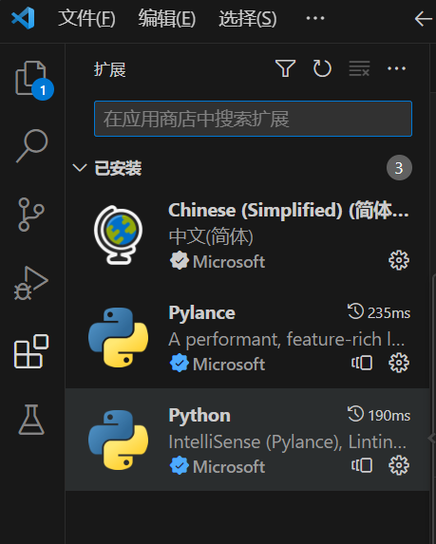

打开miniconda3

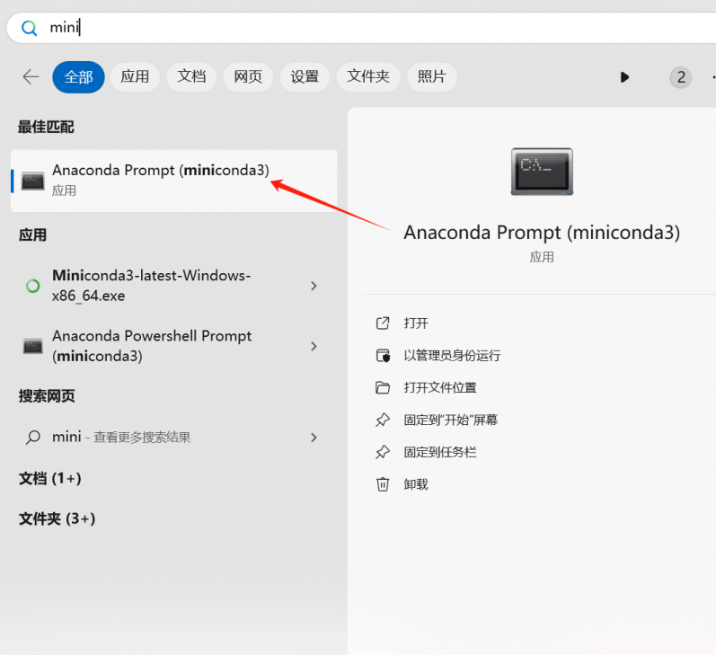

1.配置清华源

conda config --add channels https://mirrors.tuna.tsinghua.edu.cn/anaconda/pkgs/free/

conda config --add channels https://mirrors.tuna.tsinghua.edu.cn/anaconda/pkgs/main/

conda config --set show_channel_urls yes

输入conda config --show channels看是否换源成功

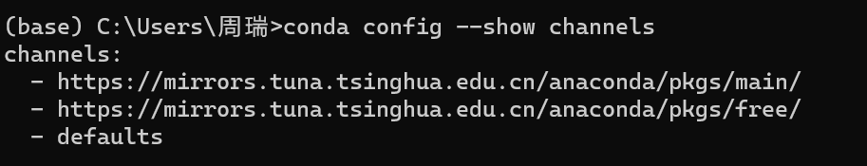

2.创建虚拟环境

conda create -n python_3.9 python=3.9 -n后面接的是名字

3.激活环境

conda activate python_3.9 python_3.9换成你自己的环境名字

有可能会出现系统找不到指定路径的错误那是因为用户名不能含有特殊字符和中文

需要把用户名改成英文或重新创个英文名用户

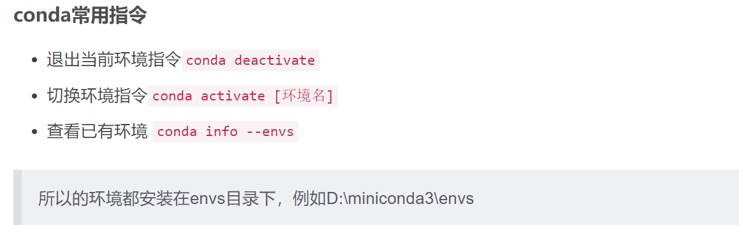

#### **删除虚拟环境**

conda env remove -n Test1

4.查看环境地址

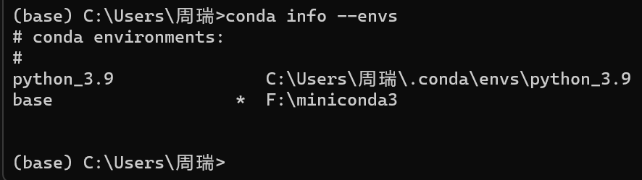

5.配置虚拟环境

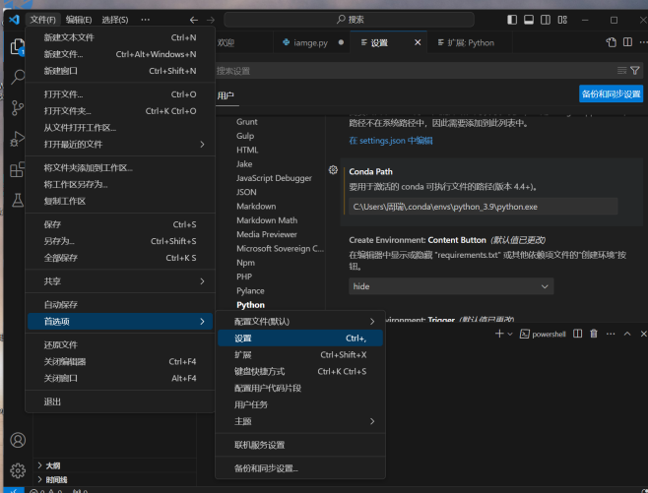

打开设置

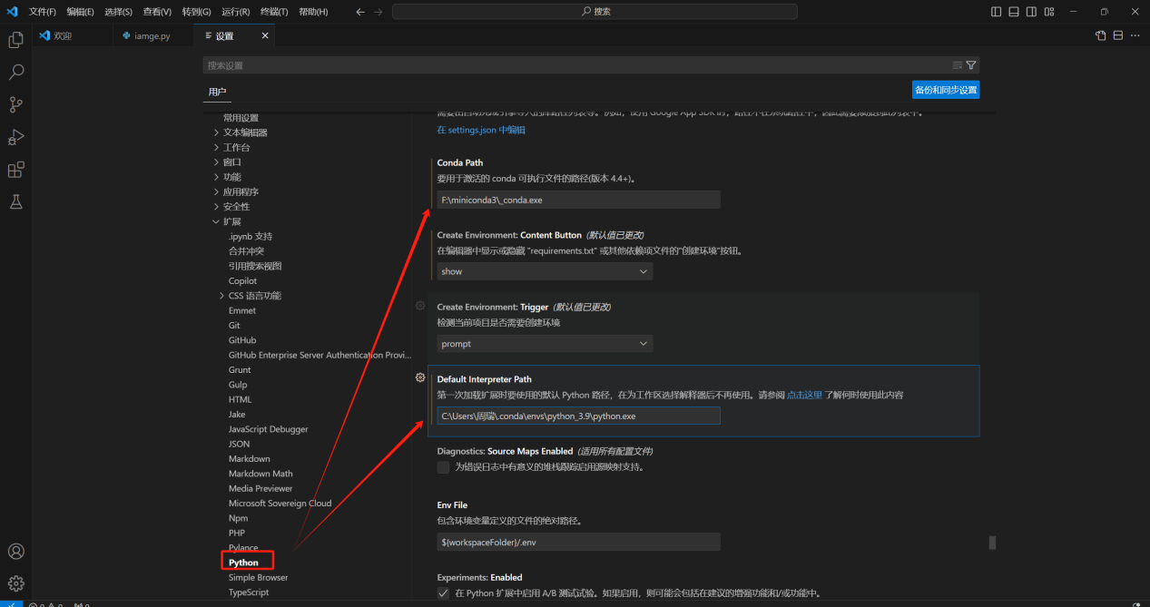

在扩展里找到python，然后找到Conda path

输入_conda.exe文件的地址（在之前安装的miniconnda文件夹里）去掉引号

下面的Default Interpreter Path

输入刚刚的环境变量地址后面加上\python.exe

然后随便运行一段代码

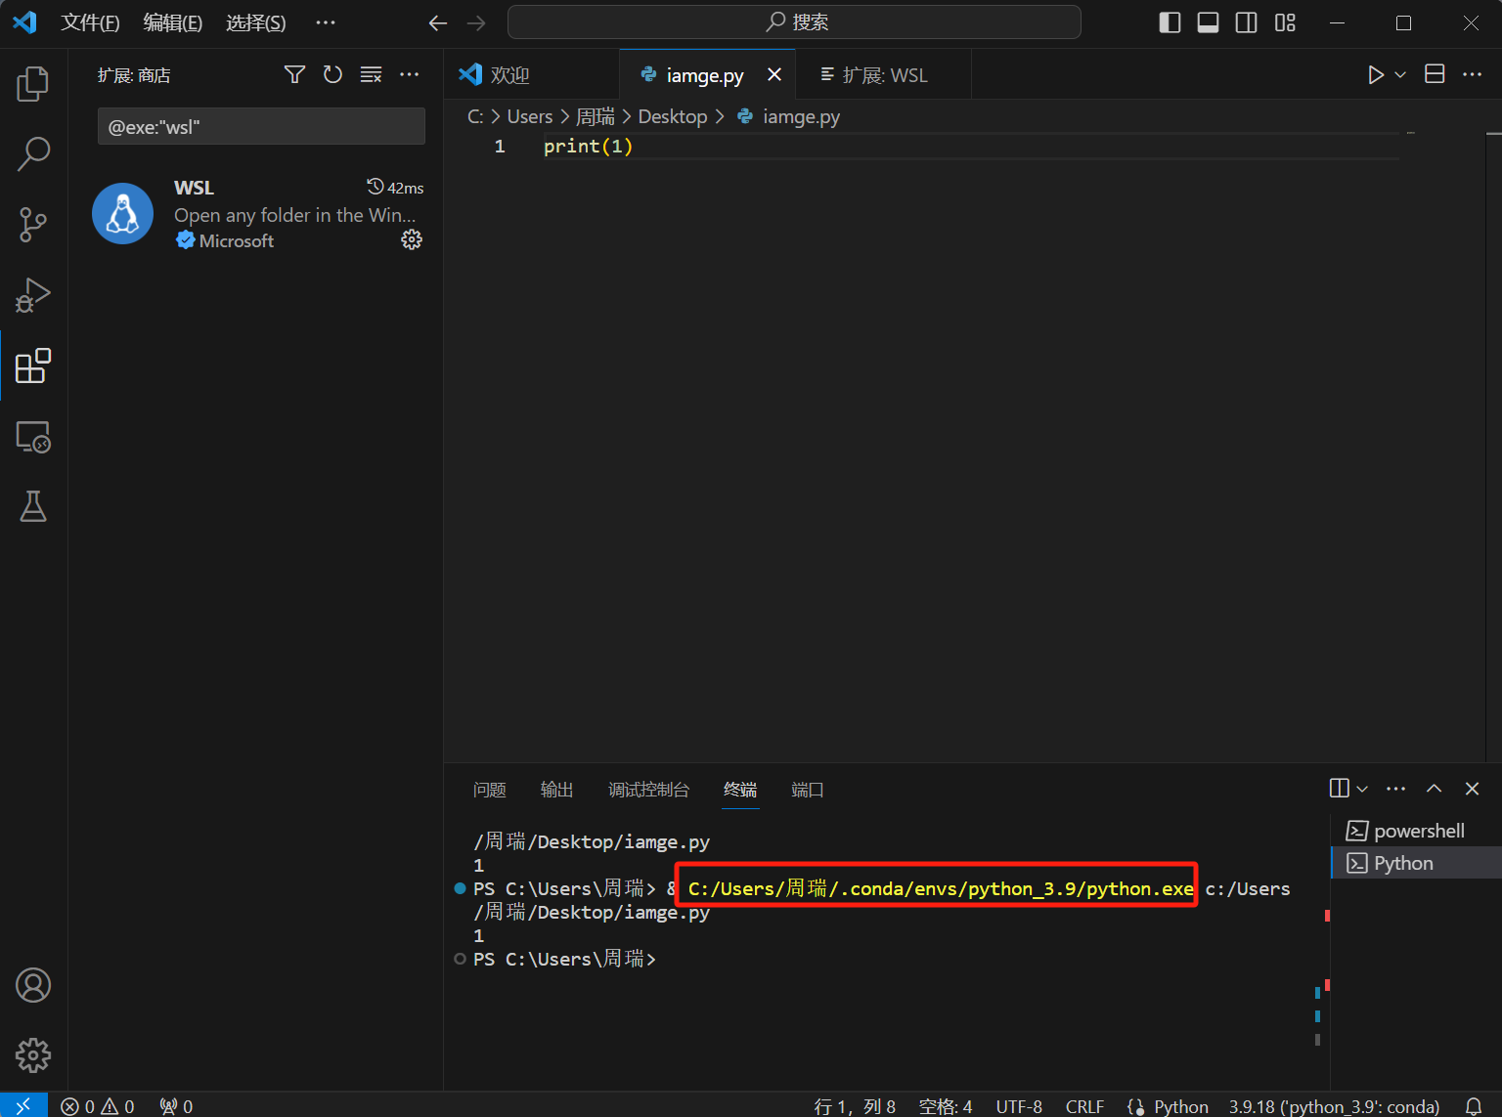

发现有刚刚的虚拟环境地址即配置成功，可能会出现报错

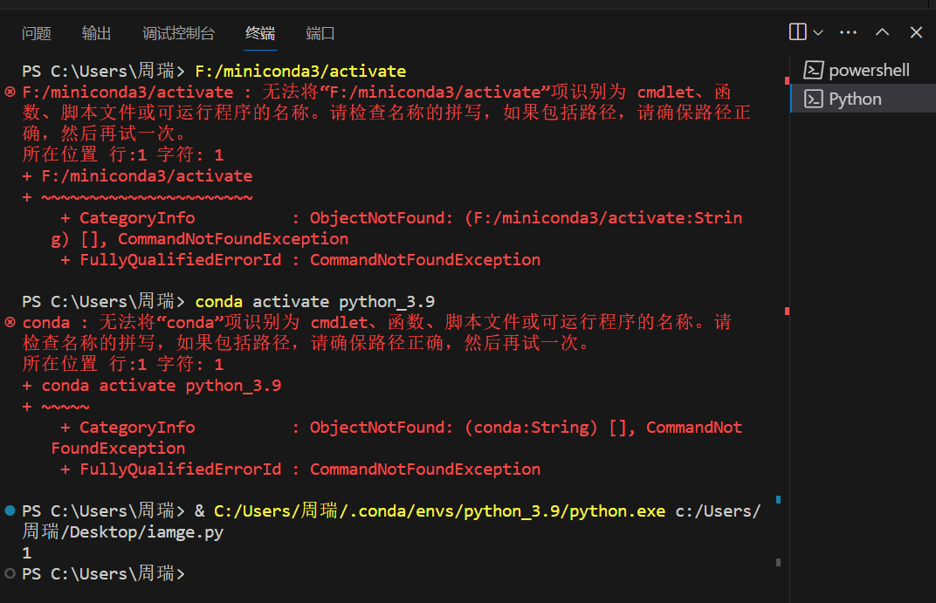

且自动切到python debug console的终端下，正常现象

6.在vscode中打开conda终端

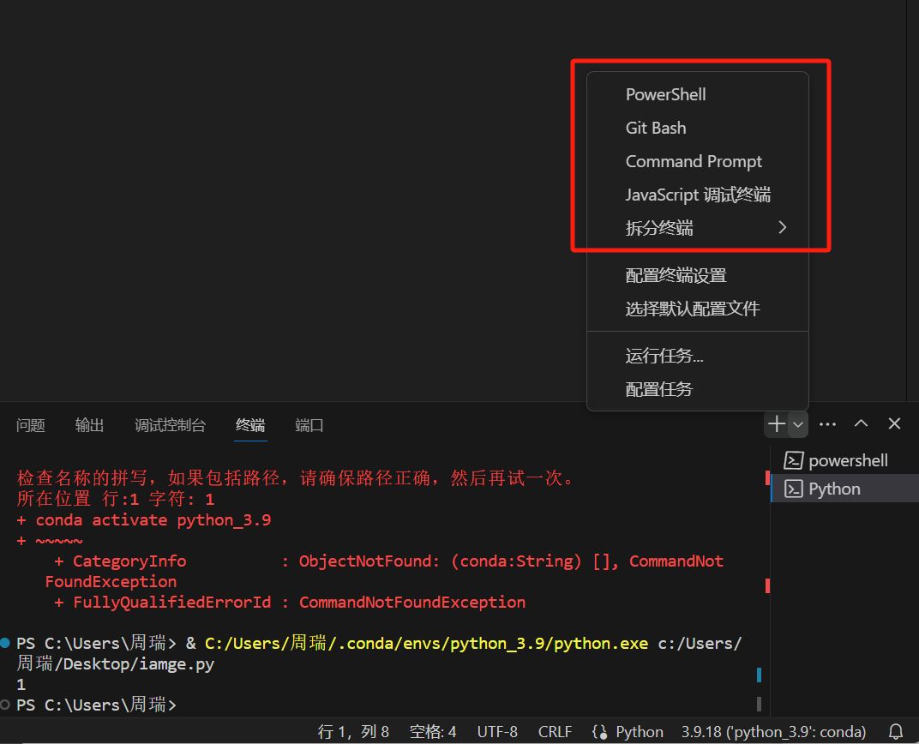

可以看到现在没有conda终端

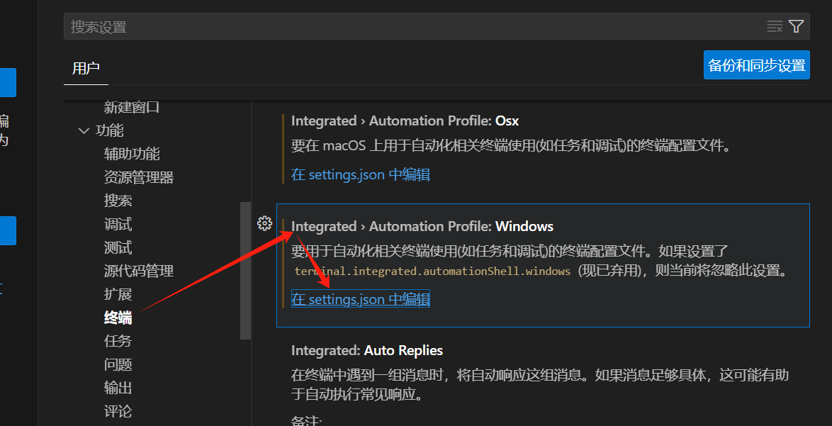

在设置里找到终端往下滑找到进入settings.json（一定是Windows下的settings.json）

"terminal.integrated.profiles.windows"中输入

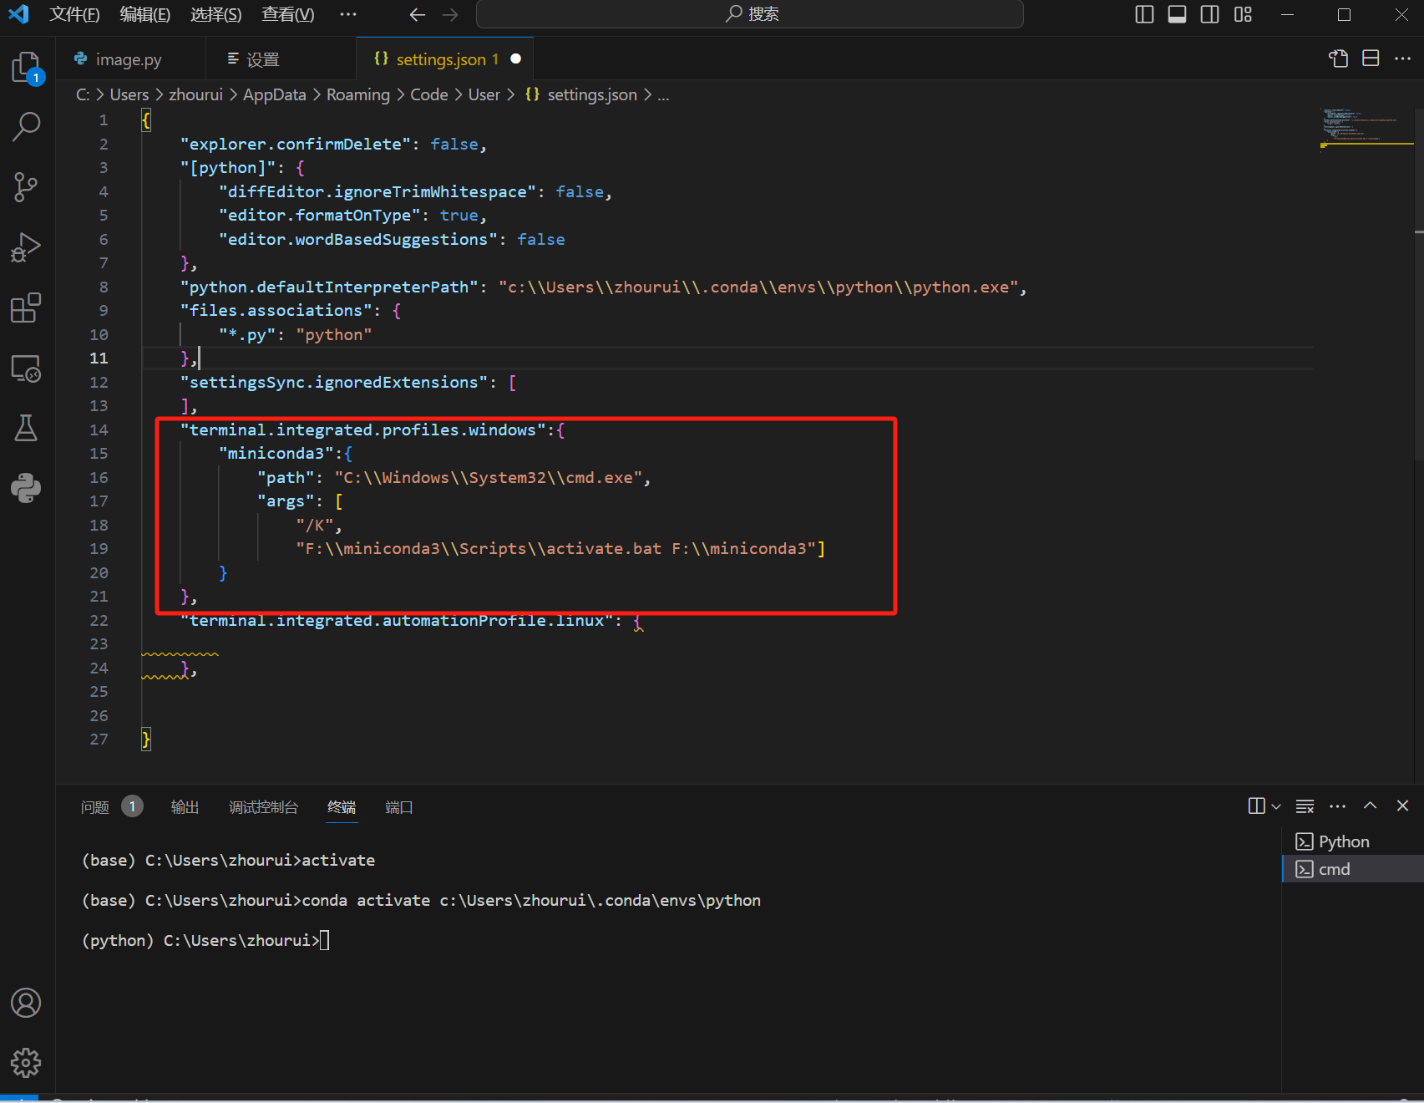

这里的地址可能每个人都不一样如下

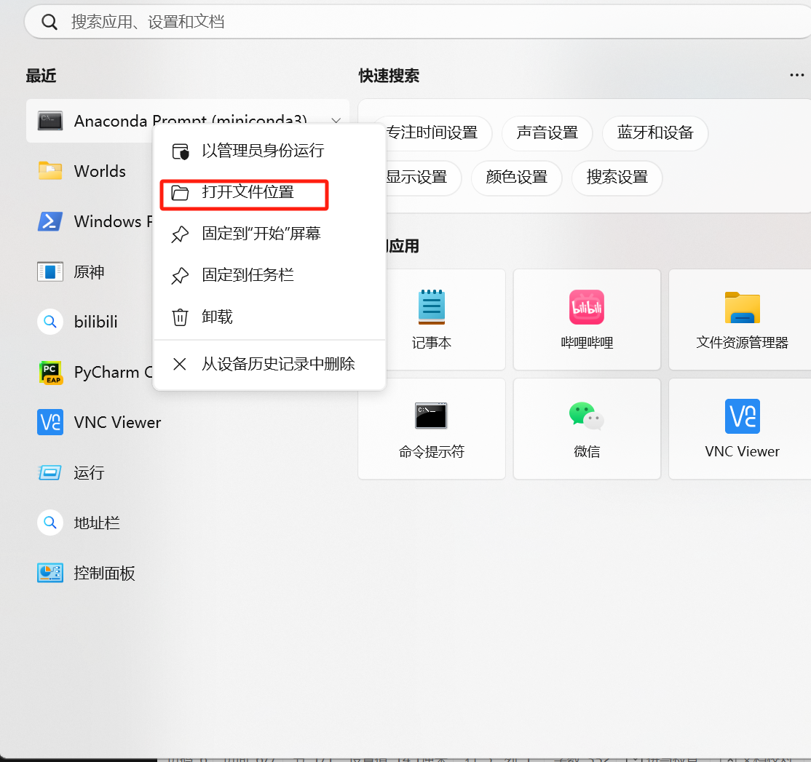

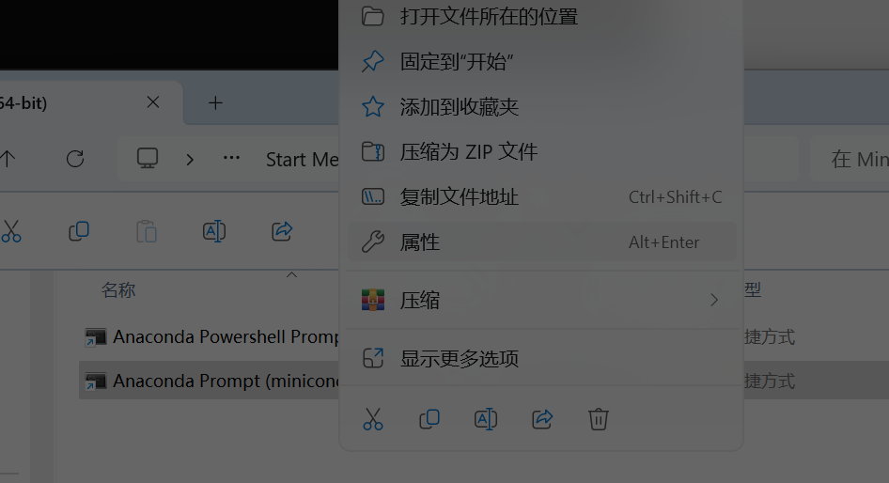

右键属性

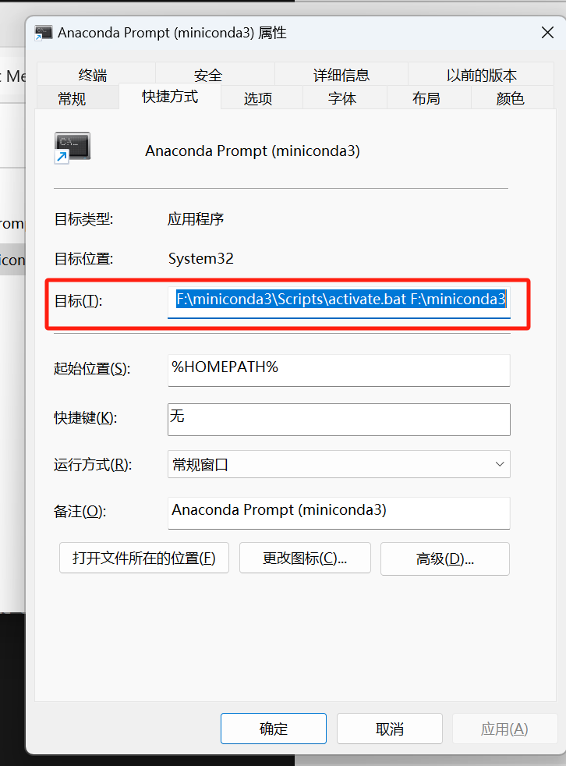

复制目标随便找个地方粘贴如微信

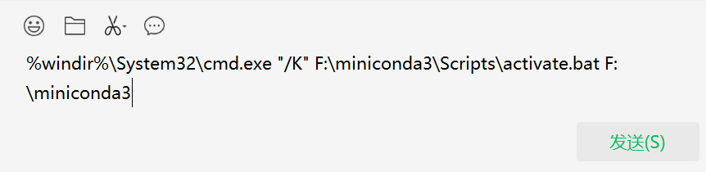

然后对应的去填写

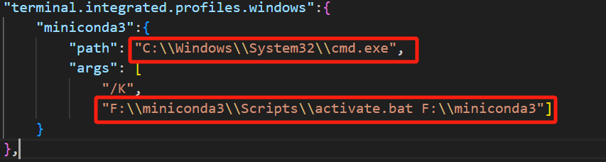

保存重启

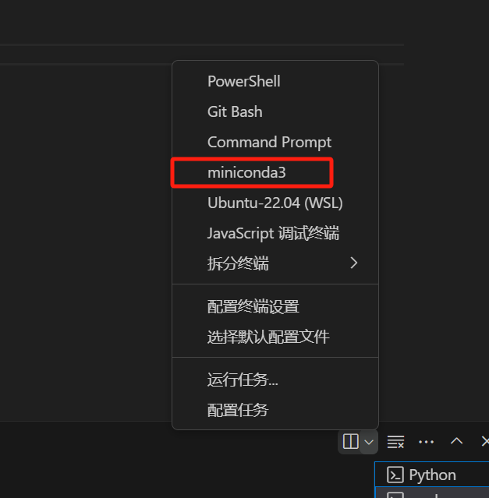

终端多了miniconda那么我们就可以在vsconde里管理我们的虚拟环境了如下载一些库

